复杂系统都是由可以工作的简单系统演化而来的五
——UI回调函数设计
目标
为分析器框架增加UI回调函数能力。
现状
分析器是Cooper系统提供给用户对其做逻辑扩展的手段，类似于plugin中的定制插件，在Cooper中已为分析器提供了一个简单的框架（就是plugin的基础设施），它提供了持久化、通过服务器交流、运行环境等内容，如下示意图：
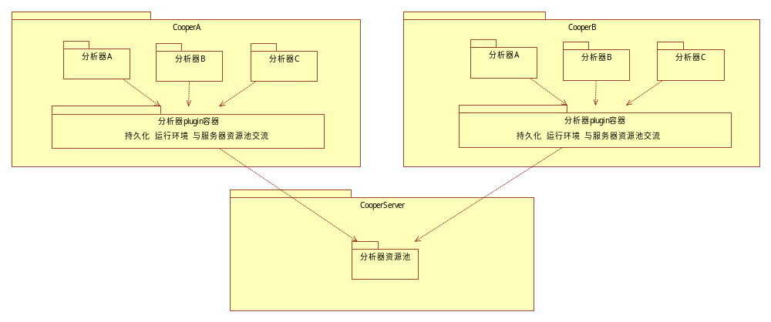
这个分析器容器的运行环境部分目前主要是后台执行分析器逻辑，并借由Cooper客户端的显示组件（UI组件）来显示其结果。如下图所示：
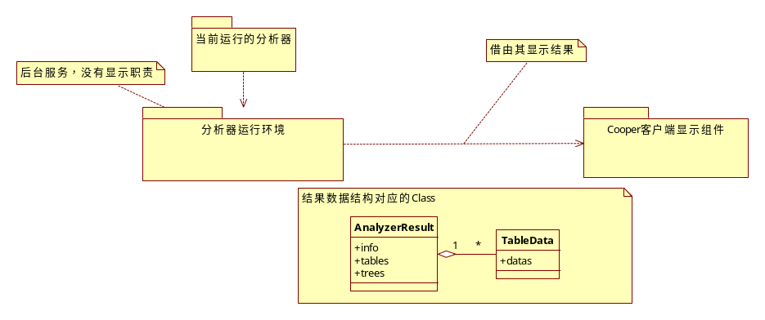
分析器运行的结果有三种格式，文本、树型结构和表格型结构。Cooper客户端显示组件按着AnalyzerResult的数据情况进行显示。
动机
有些分析器对于表格形式输出的数据期望提供除静态数据展现外，还可以响应鼠标事件，对数据进行深层次展现。这种通过AnalyzerResult传递逻辑的需要就浮出了水面。
分析
这种深层数据展现表现为双击一个单元格，打开一个窗口查看其细节。基于这个事实，传递的逻辑依赖于两个信息，一个是点击的列名，一个是需要打开的窗口名称。有了这个信息，就能实现动机中说到的效果。
决策
分析器运行环境与显示组件的职责和关系不变，传递逻辑的需要转化为传递逻辑需要的信息，再由显示组件负责根据该信息执行逻辑。
设计
设计一个CallBack结构，用于传递逻辑需要的信息。显示组件通过该信息来执行逻辑。如下图所示：
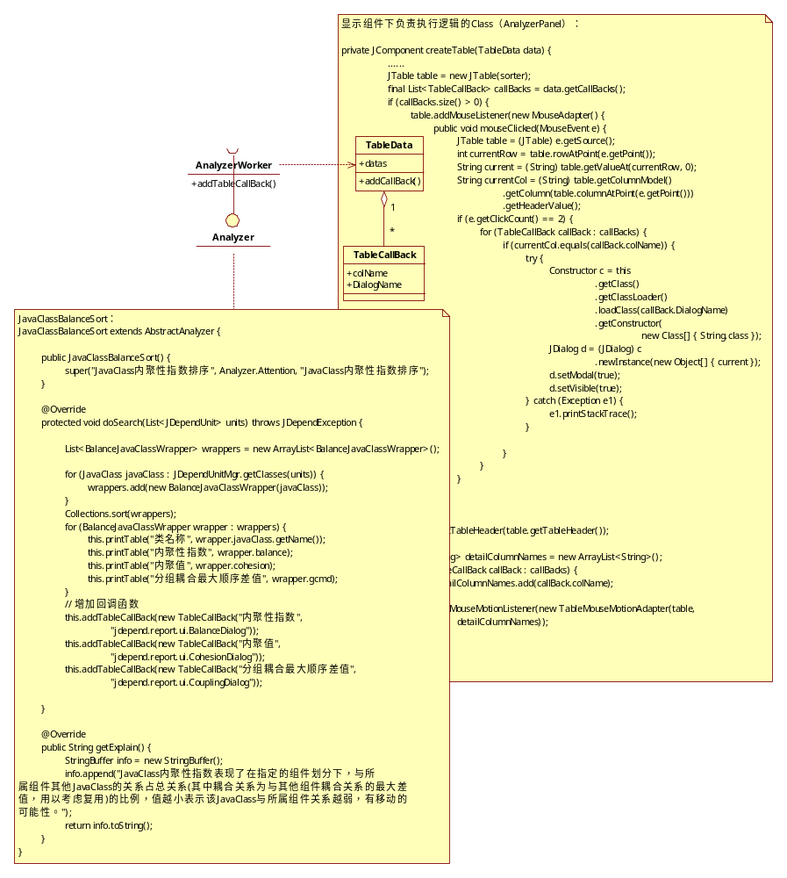
生产者
消费者
消息结构
TSD 王德刚 2011-10-13

